# 人机交互子系统

## 1 读者相关界面

界面类图如下：

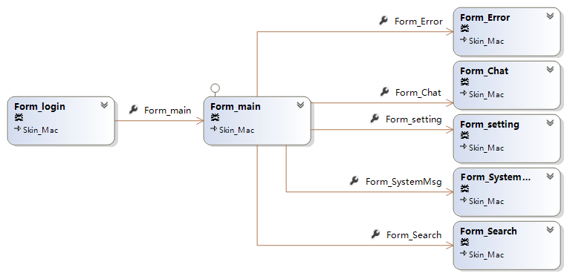

### 1.1 登录注册

用户可以通过web端注册一个新账号，然后在客户端登陆

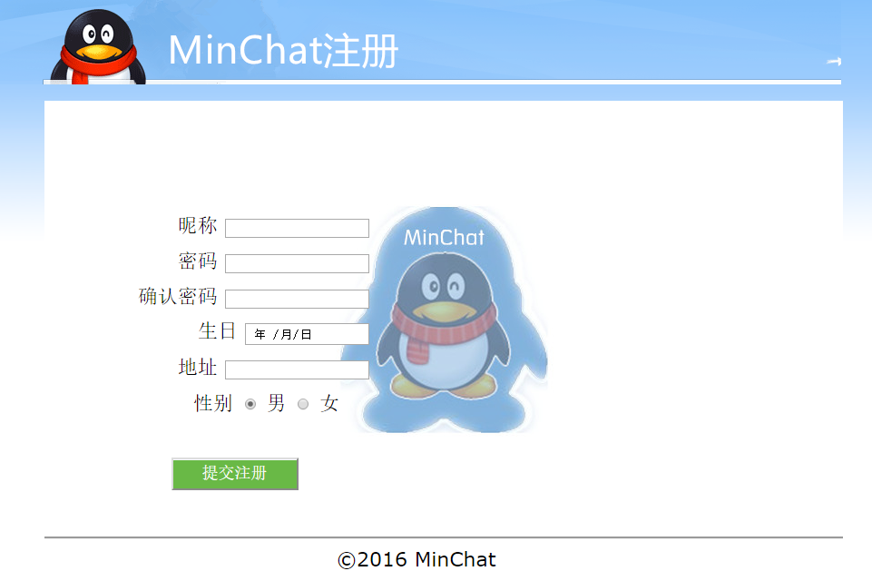

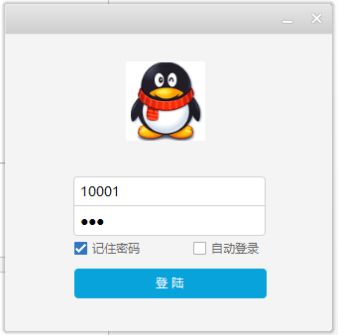

## 1.2 主界面

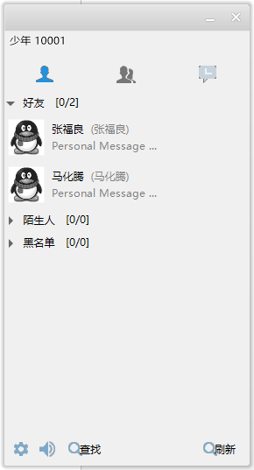

## 1.3 查找好友

在主界面单机查找按钮可以打开查找好友界面

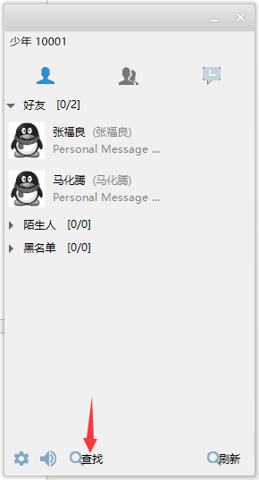

在输入框中输入用户的ID，单击查找按钮可以查找出该用户

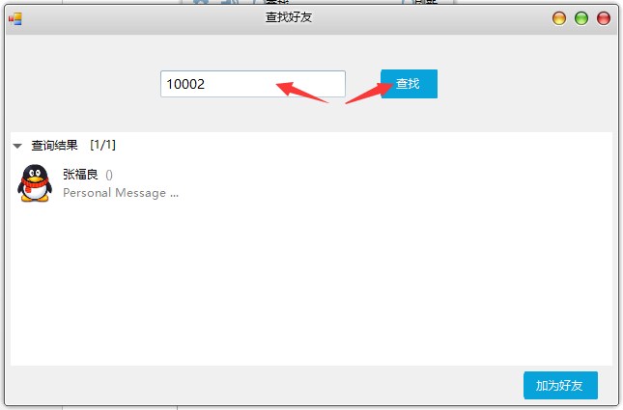

点击选中该用户，单击右下角“加为好友”按钮可以发送加对方为好友请求

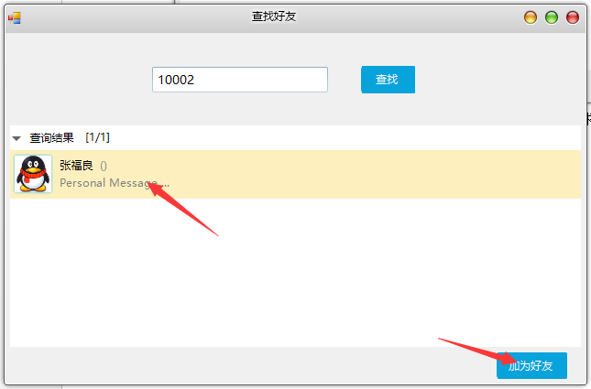

## 1.4 查看系统消息

用户在主界面单击如图按钮可以查看当前未读系统消息

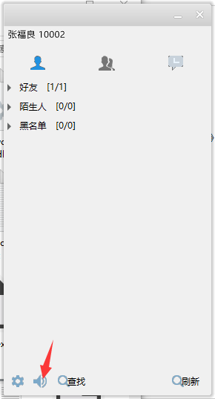

选择同意并确定，通过好友请求

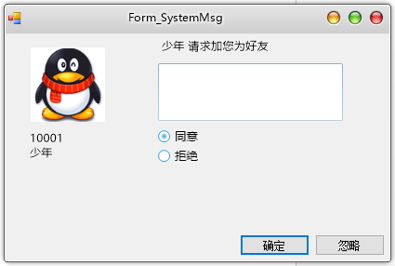

好友便出现在列表中

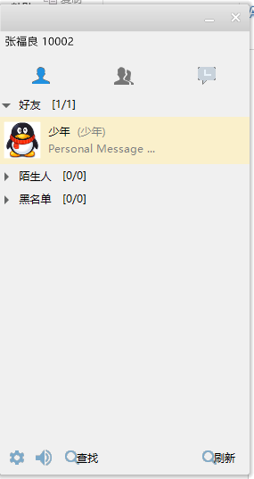

## 1.5 发送个人消息

在主界面双击好友头像，可以打开与该好友聊天的窗口

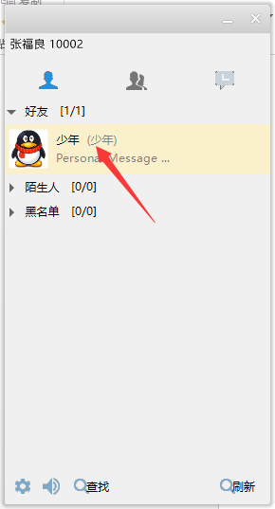

打开后默认载入聊天记录

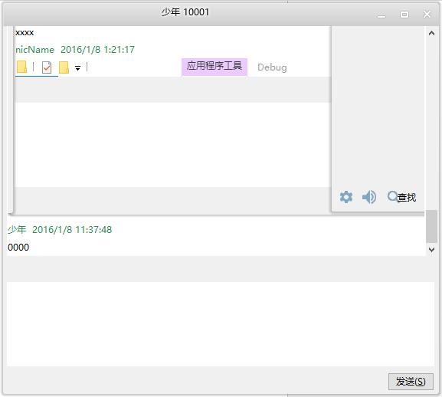

在下方文本框输入要发送的文字，按回车货“发送”按钮发送消息

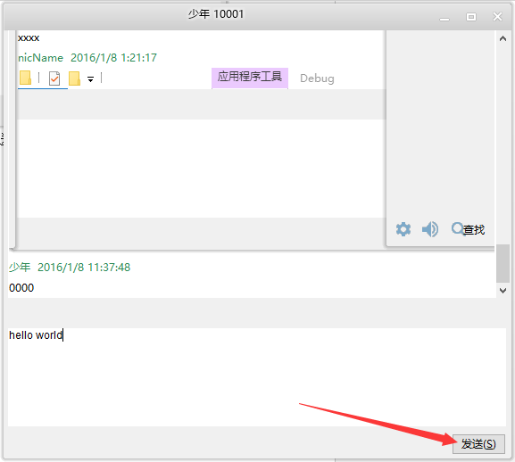

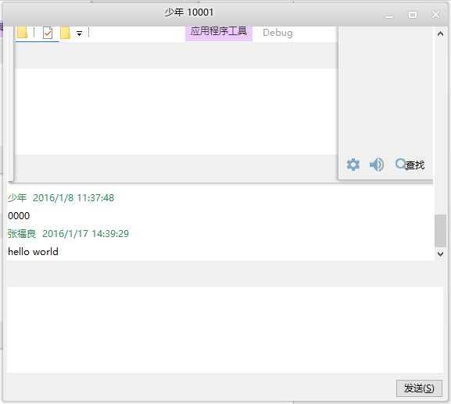

## 1.6 查看聊天消息

当有好友发来消息，其头像会变成闪烁状态，双击进入聊天，查看消息

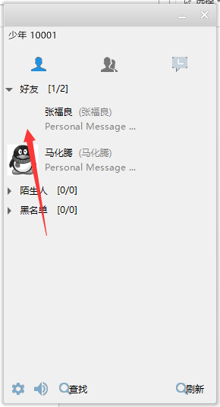

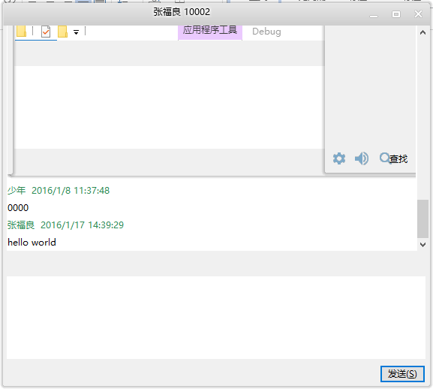

## 1.7 打开设置窗口

单击设置按钮，可以打开设置窗口

